1. Visual Studio 2015 2

1-1. Visual Studio 的升级—Extensions and Updates 2

1-1-1. Update 3 更新的内容 3

1-2. Visual Studio 2015 和Visual Studio 14.0 3

1-3. Visual Studio 2015的新特性 4

1-3-1. 自动提示哪些using 的namespace 没有用到 4

2. Visual Studio Code 4

# Visual Studio 2015

## Visual Studio 的升级—Extensions and Updates

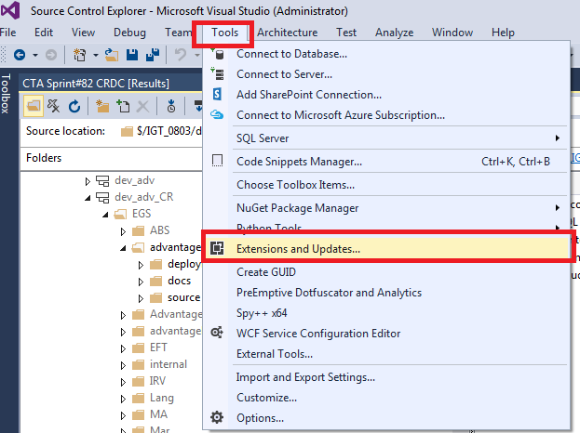

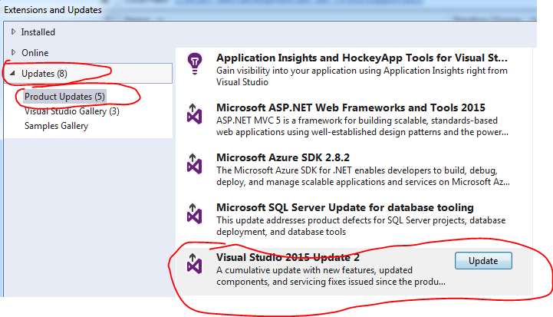

* 升级之前为Update1

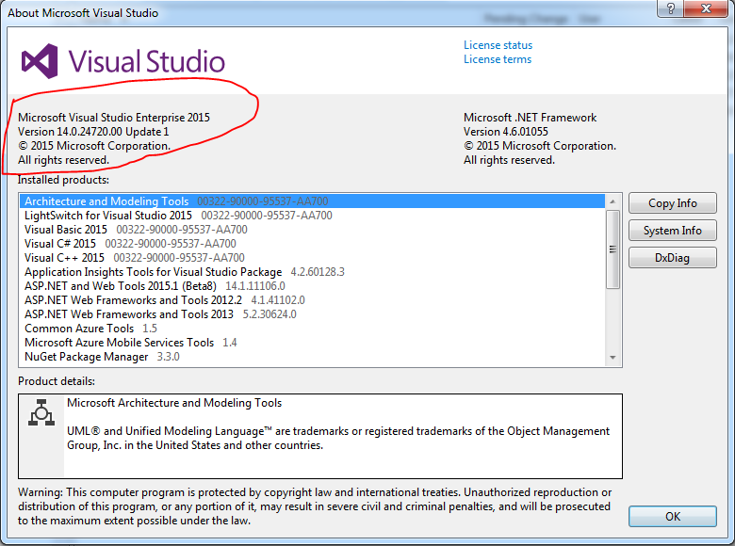

### Update 3 更新的内容

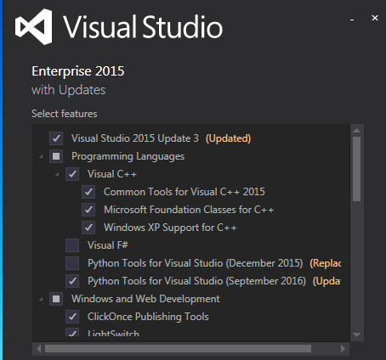 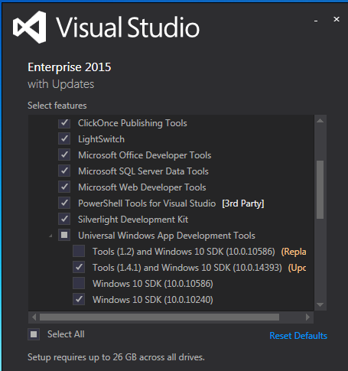

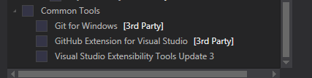 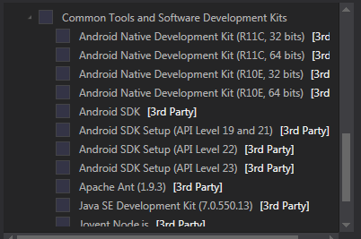

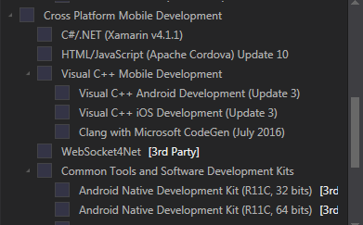

这个Cross Platform Mobile Development 要用到18G的空间!!!!!!

## Visual Studio 2015 和Visual Studio 14.0

Visual Studio 2015是Release 时的产品版本名称。内部的版本号是14.0

所以去MSDN上下载Visual Studio 的时候可以看到一个Visual Studio 15.0， 对应的应该是Visual Studio 未发布的一个preview 版本。

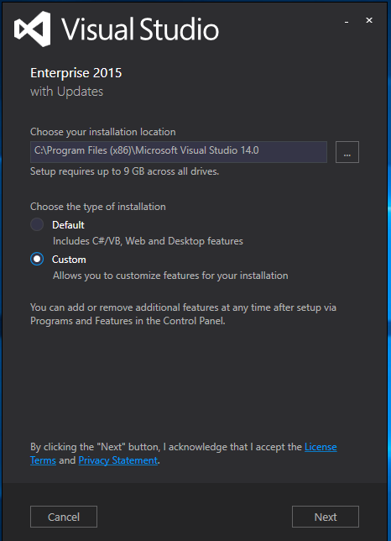

## Visual Studio 2015的新特性

### 自动提示哪些using 的namespace 没有用到

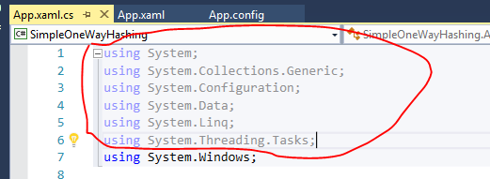

灰色的就是暂时还没用到的，黑色的是用到的。可以把没有用到的namespace 全部删掉

# Visual Studio Code

[Visual Studio Code.docx](Visual%20Studio%20Code.docx)